МУНИЦИПАЛЬНОЕ КАЗЕННОЕ ОБЩЕОБРАЗОВАТЕЛЬНОЕ УЧРЖДЕНИЕ «СРЕДНЯЯ **ОБЩЕОБРАЗОВАТЕЛЬНАЯ ШКОЛА №15» имени В.И. Испайханова**

Приказ № 10 от 1.09.2021

«О создании школьной службы примирения и назначении куратора»

Во исполнение Федерального закона от 29 декабря 2012 года №273-Ф3 «Об образовании в Российской Федерации», Указа Президента Российской Федерации от 01.06.2012 №761 «О национальной стратегии действий в интересах детей на 2012 - 2017 годы», в соответствии с рекомендациями Министерства образования и науки Российской Федерации по организации служб школьной медиации в образовательных организациях от 18.11.2013 №ВК - 54/07

ПРИКАЗЫВАЮ:

1. Создать в МКОУ «СОШ №15» Школьную службу примирения.
2. Руководителем и координатором Школьной службы примирения назначить Хуршилову Э.Х.
3. Утвердить список членов Школьной службы примирения (медиации) в следующем составе (педагоги, учащиеся, родители):

Маргиеву З.М.-педагог-психолог,

Мажидову Д.И.-социальный педагог

Турлаеву З.Х.-старшая вожатая

Мутаеву Л.З -родитель

1. Утвердить Положение о школьной службе примирения.
2. Утвердить:

* форму договора примирения;
* форму плана работы Школьной службы примирения (медиации) на 2021-2022 учебный

год;

* форму журнала регистрации конфликтных ситуаций;
* форму регистрационной карты;
* форму отчета и мониторинга.

1. Ответственному за ведение официального сайта образовательной организации Атаеву А.Л. в информационно-телекоммуникационной сети «Интернет» разместить на сайте и систематически обновлять информацию о деятельности Школьной службы примирения.

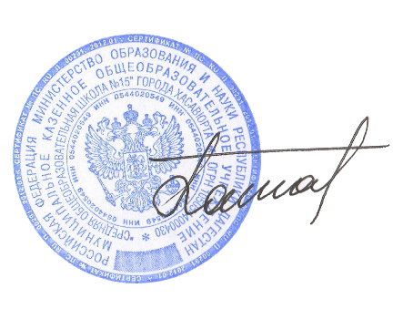7.Контроль за исполнением настоящего приказа оставляю за собой.

**Директор СОШ№15 Х.Ш. Хуцуров**